Medienmitteilung
Albershausen,
22. August 2019
Mit Vollgas in die Zukunft: GF Piping Systems präsentiert Kugelhahn 546 Pro im Kundenzentrum Porsche Leipzig
Diskussionen, Visionen und ein rasantes Rahmenprogramm
beim Partnerevent in Leipzig
Inspiriert von Porsches Anspruch an Qualität, Leistungsfähigkeit und Zuverlässigkeit stellte GF Piping Systems (GFPS) im Leipziger Kundenzentrum von Porsche den neuen Kugelhahn 546 Pro vor. Die Absperrarmatur ist eine Kombination aus bewährtem Design und zusätzlichen Antriebs- sowie digitalen Vernetzungs- und Steuerungsmöglichkeiten. Außerdem brachten die GFPS-Verantwortlichen den anwesenden Kunden und Partnern die Historie, Philosophie, Arbeitsweise und Zukunftspläne des Unternehmens näher. Als Zugabe erhielten die Gäste weitere spannende Eindrücke bei einem Werksrundgang sowie bei Porsche-Fahrten auf dem Gelände. „Damit ein Produkt zum Bedarf passt, wird bei uns der Kunde quasi zum Teammitglied in der Entwicklung“, erklärt Philipp Schneller, Leiter des Geschäftsbereiches Industrie. „Uns ist es daher sehr wichtig, die Kunden teilhaben zu lassen, ihnen Einblicke hinter die Kulissen des Unternehmens zu geben und ihnen die Besonderheiten der Kugelhahn-Weiterentwicklung näher zu bringen.“

Gemeinsam vorankommen und Leistungen feiern
Kontinuierliche technische Innovationen, Höchstleistung und Erfolge zusammen erreichen, voll aufdrehen und gleichzeitig die Kontrolle behalten: das sind Parallelen, die GF Piping Systems zwischen der eigenen Philosophie und den Produkten sowie dem Rennsport sieht. Entsprechend der sich verändernden Bedürfnisse am Markt entwickelt das Unternehmen die Produkte kontinuierlich weiter. Dazu nutzt der Spezialist für Rohrleitungssysteme Design Thinking Prozesse, unverzichtbar ist aber auch das Feedback von Kunden und Partnern. Den Verantwortlichen war es deshalb beim Partnerevent zum neuen Kugelhahn 546 Pro wichtig, dass sich diese Einflussfaktoren und die Wertschätzung für das externe Feedback, das in die Kugelhahn-Entwicklung miteinfloss, bei der Veranstaltung widerspiegeln. Die Gäste erwartete deshalb ein abwechslungsreiches Programm mit angeregten Diskussionen, Präsentationen, einem Impulsvortrag des ehemaligen Werksfahrers von Porsche und Formel-1-Piloten Jochen Mass und zum Ausklang ein Barbecue in den Boxengassen. Highlight des Tages war die Möglichkeit, als Beifahrer oder Fahrer in einem Porsche Platz zu nehmen und über die Teststrecke zu fahren.

Weiterentwicklung bringt vielfältige Vorteile im Handling
Im Leipziger Kundenzentrum von Porsche konnten die Gäste auch den neuen Kugelhahn 546 Pro bestaunen. Dieser hat einen neuen Hebel, der zum Schutz gegen unbeabsichtigtes oder unbefugtes Betätigen serienmäßig abschließbar ist. Eine leicht nachrüstbare, manuelle Rückstelleinheit gewährleistet, dass das Ventil von selbst schließt. Hierüber erfolgen auch unkompliziert Probeentnahmen sowie Reinigungsvorgänge und Dosierungen der genutzten Medien. Auf jedem Ventil befindet sich ein scanbarer Data-Matrix-Code, der die technischen Informationen enthält. Anhand dessen lassen sich alle eingebauten Armaturen erfassen und überblicken. Damit Betreiber immer auf dem Laufenden bleiben, gibt es für die Kugelhähne eine optionale LED-Stellungsrückmeldung. Dank eines Doppelsensors kann die aktuelle Position des Ventils jederzeit erfasst und kontrolliert werden. Den Anforderungen der Kunden analoge Vorgänge digital abzubilden und auch auszuführen kommt GFPS mit einem elektrischen Antrieb nach. Dieser ermöglicht es Betreibern, alle Ventile und deren Position zu steuern und damit den Systemzustand jederzeit im Blick behalten zu können.

Bewährtes bleibt bestehen
Beim Produktkörper setzt GFPS weiterhin auf das bewährte Design der Absperrarmatur. Durch seine Materialvielfalt (PVC-U, PVC-C, ABS, PP-H und PVDF) ist das Ventil optimal für den Einsatz in hoch anspruchsvollen, chemischen Prozessen oder einfachen Wasseranwendungen geeignet. Sein modularer Aufbau garantiert einfache Bedienung, Flexibilität, universelle Automatisierungsmöglichkeiten und zuverlässige Prozesssicherheit. Der neue Kugelhahn 546 Pro ist mit allen gängigen Rohrleitungssystemen kombinierbar. Dank zwei integrierter Gewindebuchsen lassen sich bestehende Installationen schnell und zeitsparend nachrüsten. Des Weiteren gibt es keine Metallteile in mediumsberührenden Bereichen, welche während der Einsatzdauer korrodieren könnten.
Mehr Informationen zum Kugelhahn 546 Pro unter www.546.gfps.com

Über GF Piping Systems
GF Piping Systems ist der weltweite Experte für den sicheren und zuverlässigen Transport von Wasser, Chemikalien und Gas. Kunden in mehr als 100 Ländern nutzen die Lösungen des Unternehmens, um sicher, effizient und kostengünstig zu arbeiten. GF Piping Systems ist spezialisiert auf wartungsfreie und langlebige Rohrleitungssysteme aus Kunststoff mit einem Portfolio von mehr als 60 000 Produkten. Die Spezialisten des Unternehmens sind in 34 Ländern vor Ort und unterstützen in allen Phasen eines Projektes − von der Planung bis zur Inbetriebnahme. GF Piping Systems ist eine Division der Georg Fischer AG, die 1802 gegründet wurde und ihren Hauptsitz in Schaffhausen in der Schweiz hat. GF Piping Systems ist in einer Vielzahl von Märkten aktiv und erzielt mit 6852 Mitarbeitern einen Jahresumsatz von 1,821 Milliarden Schweizer Franken (2018).

Bitte senden Sie uns im Falle einer Veröffentlichung ein Belegexemplar.

Weitere Informationen:
Georg Fischer GmbH
Petra Kohn
Daimlerstrasse 6 – D-73095 Albershausen
Tel.: +49 7161 302-0
info.de.ps@georgfischer.com - www.gfps.com/de

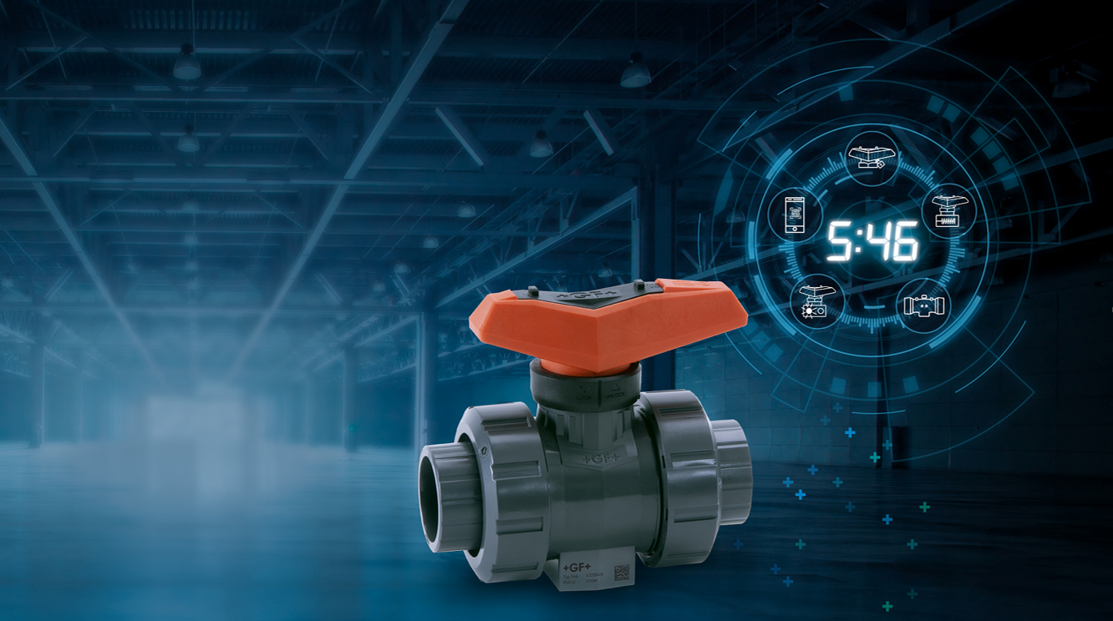 | Nicht durch die Digitalisierung abgehängt werden:  Der neue, digital vernetzte Kugelhahn 546 Pro ist bereits auf die Anforderungen des Wandels hin zur Industrie 4.0 ausgerichtet.  Foto: GF Piping Systems
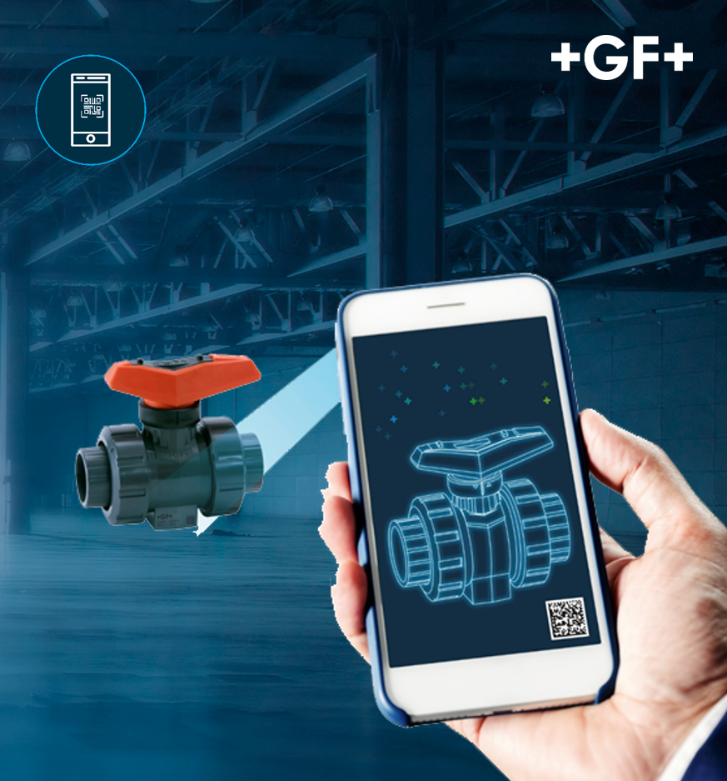 | Dank technischer Unterstützung alles im Blick haben: Jedes Ventil hat einen scanbaren Data-Matrix-Code, mit dem sich sämtliche eingesetzten Geräte samt technischer Informationen protokollieren lassen.  Foto: GF Piping Systems
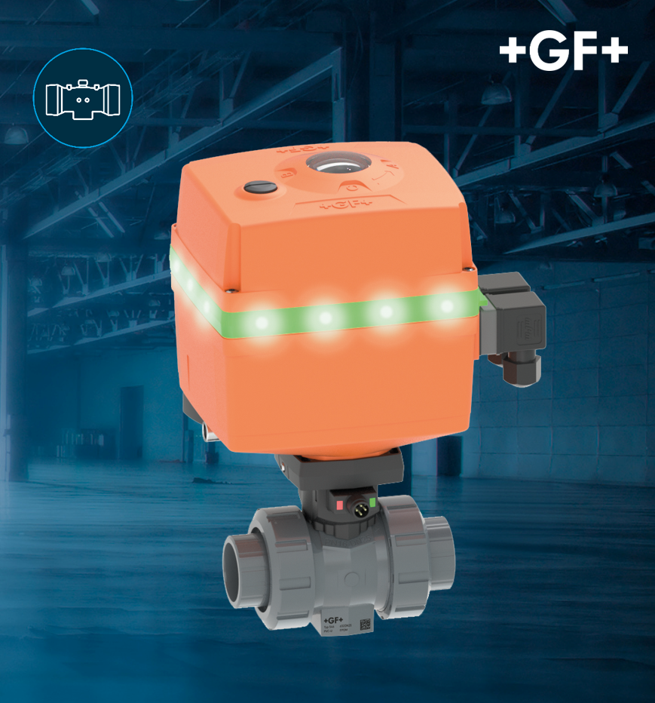 | Der elektrische Antrieb nutzt konsequent die Möglichkeiten der Digitalisierung: Er macht es einfach, Ventilpositionen zu identifizieren und den Systemzustand zu kontrollieren.  Foto: GF Piping Systems

